高考化学实验选择题专项训练
1．已知：酸式乙二酸钠与浓硫酸共热时反应为：HOOC-COONa+H₂SO₄（浓）NaHS0₄+C0₂↑+CO↑+H₂0利用该反应所产生的气体（X）用下列有关仪器装置进行以下实验。据此，下列说法不正确的是 （ ）
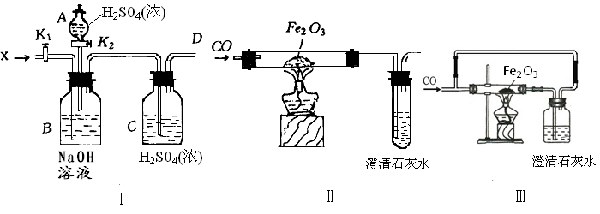
A．对Ⅰ装置，活塞K₂关闭，打开活塞K₁，在导管D处能得到纯净而干燥的CO气体。
B．当A选项反应完成后，再关闭活塞K₁打开活塞K₂，在导管D处得到纯净而干燥的C0₂气体
C． 利用装置Ⅰ中D处所得的纯净CO气体，通过实验装置Ⅱ能够说明CO具有还原性
D．实验装置Ⅲ与实验装置Ⅱ相比较，能减少CO的污染，能顺利完成氧化铁还原实验
2．利用右图进行实验，下列实验结果能说明结论的是 （ ）
A．甲：盐酸，乙：石灰石，丙：苯酚钠溶液。
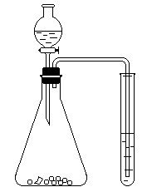
证明酸性：盐酸＞H₂CO₃＞C₆H₅OH
甲
乙
丙
B．甲：盐酸，乙：硫化亚铁，丙：溴水。
证明还原性：S^{2－}＞Br－＞Cl－
C．甲：水，乙：电石，丙：溴水。
证明稳定性：H₂O＞C₂H₂＞Br₂
D．甲：浓盐酸，乙：高锰酸钾，丙：溴化钾溶液。
证明氧化性：KMnO₄＞Cl₂＞Br₂
3．化学与人们的生活、健康密切相关。下列做法不合理的是 （ ）
A．用米汤检验加碘食盐中的碘酸钾（KIO₃）
B．向豆浆中加入盐卤（主要成分为MgCl₂）制做豆腐
C．用灼烧和闻气味的方法区别棉织物和纯毛织物
D．用透析的手段净化尿毒症患者的血液
4．下列金属冶炼的反应原理正确的是 （ ）
高温
△
A．2Al₂O₃+3C 4Al+3CO₂↑ B．MgO+H₂ Mg+H₂O
高温
电解
C．Fe₃O₄+4CO 3Fe+4CO₂ D．2HgO 2Hg+O₂↑
5．右图为实验室制取少量乙酸乙酯的装置图。下列关于该实验的叙述中，不正确的是（ ）
A．向a试管中先加入浓硫酸，然后边摇动试管
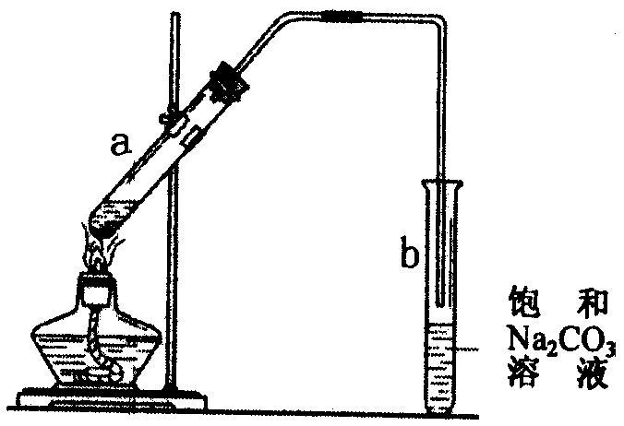
边慢慢加入乙醇，再冰醋酸
B．试管b中导气管下端管口不能浸入液面的目
的是防止实验过程中产生倒吸现象
C．实验时加入试管a的目的之一是及时将乙酸
乙酯蒸出，使平衡向生成乙酸乙酯的方向移动
D．试管b中饱和Na₂CO₃溶液的作用是吸收随乙
酸乙酯蒸出的少量乙酸和乙醇
6．下列叙述正确的是 （ ）
A．加入BaCl₂溶液有白色沉淀产生，再加盐酸，沉淀不消失，原溶液一定有SO₄^{2—}
B．滴入KMnO₄酸性溶液，紫红色褪去，证明CH₂=CHCH₂CHO中一定有碳碳不饱和键
C．能使湿润的红色石蕊试纸变蓝，该气体的水溶液一定显碱性
D．加入稀盐酸，产生无色并能使澄清石灰水变浑浊的气体，原溶液一定有CO₃^{2—}或SO₃^{2—}
7．甲、乙、丙、丁分别是Na₂CO₃、AgNO₃、BaCl、盐酸四种无色溶液中的一种，它们两两反应后的现象如下：甲+乙→沉淀；甲+丙→沉淀；乙+丙→沉淀；丙+丁→沉淀；乙+丁→无色无味气体。则甲、乙、丙、丁四种溶液依次是 （ ）
A．BaCl₂ Na₂CO₃ AgNO₃ 盐酸
B．BaCl₂ Na₂CO₃ 盐酸 AgNO₃
C．Na₂CO₃ 盐酸 AgNO₃ BaCl₂
D．AgNO₃ 盐酸 BaCl₂ Na₂CO₃
8．现有CuO和Fe₂O₃组成的混合物a g，向其中加入2 mol·L^{—1}的硫酸溶液50mL，恰好完全反应。若将a g该混合物在足量H₂中加热，使其充分反应，冷却后剩余固体质量为 （ ）
A．1.6a g B．(a－1.6) g
C．(a－3.2) g D．1.6 g
9．如图所示，锥形瓶中加入亚硫酸钠固体和1：1的硫酸，玻璃管内装入分别滴有不同溶液
棉球，反应一段时间后，对图中指定部位颜色描述正确的是 （ ）
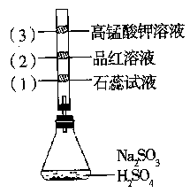
序号 | （1） | （2） | （3）
A | 褪色 | 褪色 | 变红
B | 变红 | 变红 | 褪色
C | 变红 | 褪色 | 褪色
D | 褪色 | 变红 | 褪色

20070124

10．如图所示a、b、c、d均为石墨电极，通电进行电解。下列说法正确的是 （ ）
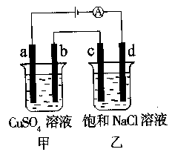
A．乙烧杯中d的电极反应为
2Cl－－2e－====Cl₂↑
B．a、c两极产生气体的物质的量相等
C．甲、乙两烧杯中溶液的pH均保持不变
D．乙烧杯中发生的反应为
电解
2NaCl+2H₂O 2NaOH+H₂↑+ Cl₂↑

11．关于某无色透明溶液中所含离子的鉴别，下列叙述正确的是 （ ）
A．加入Ba(NO₃)₂溶液，生成白色沉淀，加稀盐酸沉淀不消失,则原溶液中一定有SO₄－
B．通入Cl₂后，溶液变为黄色，加入淀粉液后溶液变蓝，则原溶液中一定有I－
C．加入盐酸，生成的气体能使饱和澄清石灰水变浑浊，则原溶液中一定有CO₃^{2－}
D．加入NaOH溶液并加热，产生使湿润的蓝色石蕊试纸变红的气体，则原溶液中一定
有NH₄⁺
12．下列操作中不正确的是 （ ）
A．除去氯气中的少量氯化氢：通过盛有饱和氯化钠溶液的洗气瓶
B．除去苯中的少量苯酚：加入氢氧化钠溶液振荡、静置分层后除去水层
C．除去乙酸乙酯中的少量乙酸：加入乙醇和浓硫酸，使乙酸全部转化为乙酸乙酯
D．提取溶解在水中的少量碘：加入四氯化碳，振荡、静置分层后，取出下层液体再分
离
13．下列除杂操作正确的是 （ ）
 | 物质 | 杂质 | 试剂 | 提纯方法
A | 苯 | 苯酚 | 溴水 | 过滤
B | 二氧化碳 | 二氧化硫 | 饱和碳酸钠溶液 | 洗气
C | 乙酸乙酯 | 乙酸 | 稀氢氧化钠溶液 | 混合振荡、静置分液
D | 蛋白质 | 蔗糖 | 饱和硫酸铵溶液 | 盐析、过滤、洗涤

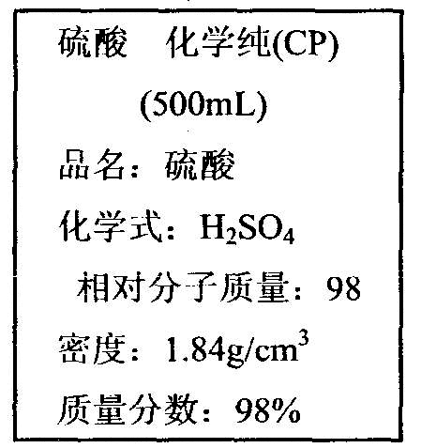
14． 右图是硫酸试剂标签上的部分内容。下列说法正确
的是 （ ）
A． 该硫酸的物质的量浓度为9.2 mol／L
B． 1mol锌与足量的该硫酸反应产生2g氢气
C． 配制200 mL 4.6 mol/L的稀硫酸需取该硫酸
50 mL
D． 该硫酸与等体积的水混合所得溶液的物质的量浓
度等于9.2 mol/L
15．下列实验操作正确的是 （ ）
①用带橡皮塞的棕色试剂瓶存放浓硫酸
②将0.1 mol/L的氢氧化钠溶液与0.5 mol/L的硫酸铜溶液等体积混合制得氢氧化铜浊液，用于检验醛基
③可用氯化铁溶液除去试管内难以刷去的铜迹
④欲测某溶液的pH，需先用蒸馏水润湿pH试纸，再用洁净、干燥的玻璃棒蘸取该溶液滴在试纸上，并与标准比色卡比较
⑤分液时，分液漏斗中下层液体从下口放出，上层液体从上口倒出
A．①④ B．②⑤ C．③⑤ D．②③④⑤
16．下列实验中用对试剂的是 （ ）
A．高锰酸钾溶液用盐酸酸化 B．用己烯萃取碘水中的碘
C．用稀硝酸洗去残留在试管壁上的铜 D．用酒精除去残留在试管上的硫磺

17．欲使五水硫酸铜、氯化铵和二氧化硅的混合物分离，其必要的实验操作是 （ ）
A．升华、溶解、过滤、蒸发 B．溶解、过滤、萃取、分液
C．加热、溶解、过滤、结晶 D．溶解、过滤、分馏、结晶
18．下列点燃氢气的装置中既安全检查又正确的是（从右端尖嘴处点火，液体均为水）（ ）
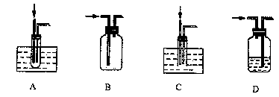

19．允许加热的条件下，只用一种试剂就可以鉴别硫酸铵、氯化钾、氯化镁、硫酸铝和硫酸铁溶液，这种试剂是 （ ）
A．NH₃•H₂O B．NaOH C．AgNO₃ D．BaCl₂
20．机床的废切液中含有2%~5%的亚硝酸钠，直接排放会造成环境污染，为使其能除去NO₂⁻⁻，并且不引起第二次污染出现，应选用的试剂是 （ ）
A．HNO₃ B．NH₄Cl C．FeSO₄ D．浓H₂SO₄
21．下列各组物质的溶液，不用其他试剂，也不用焰色反应就能将它们区别开来的是（ ）
A．AgNO₃ NaCl BaCl₂ NaOH
B．K₂CO₃ KHCO₃ HCl H₂SO₄
C．Na₂CO₃ NaHSO₄ Ba(NO₃)₂ KCl
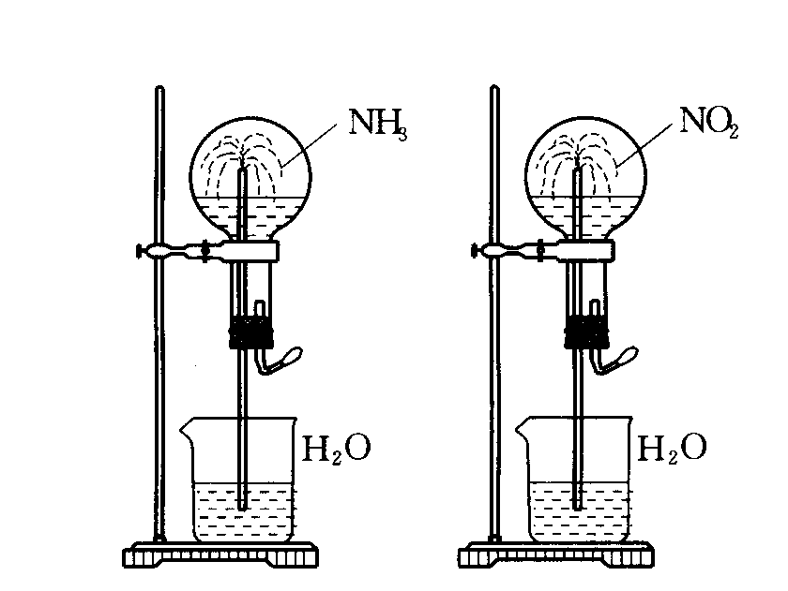
D．KNO₃ NaCl BaCl₂ (NH₄)₂SO₄
22．如图：同温同压下，两个等体积的干燥圆底烧瓶中
分别充满 ①NH₃ ②NO₂，进行喷泉实验。经充
分反应后，瓶内溶液的物质的量浓度为（ ）
A．①>② B．①<②
C．①=② D．不能确定

23．除去氯化氢中的少量氯气，应选用的试剂是 （ ）
A．蒸馏水 B．KI的浓盐酸溶液
C．KI水溶液 D．饱和食盐水
24．如图所示，锥形瓶中盛有气体x，滴管内盛有液体y。若挤压滴管胶头，使液体y滴入瓶中，振荡，过一会可见小气球a鼓气。气体x和液体y不可能是 （ ）
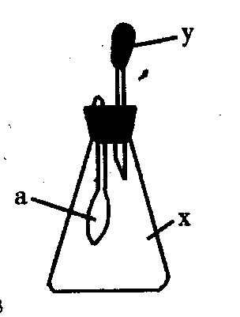
A．x又是NH₃，y是水
B．x是SO₂，y是NaOH浓溶液
C．x是CO₂，y是稀H₂SO₄
D．是HCl，y是NaNO₃稀溶液
25．用焰色反应检验钠、钾离子、用肉眼直接观察火焰，
(a) 焰色反应为黄色，说明有钠离子而没有钾离子
(b) 焰色反应为紫色，说明有钾离子而没有钠离子以上判断正确的是 （ ）
A．(a)正确 (b)错误 B．(a)错误 (b)正确
C．(a)(b)都是正确的 D．(a)(b)都是错误的
26．下列关于实验操作的叙述中正确的是 （ ）
A．从试剂瓶中取出的任何药品，若有剩余不能再放回原试剂瓶
B．可燃性气体点燃之前必须检纯
C．用胶头滴管向试管中滴加液体，一定要将滴管伸入试管中
D．在中和滴定的实验过程中，目光应注视滴定管中的液面
27．在实验中，下列处理方法不会导致空气污染的是 （ ）
A．用稀盐酸处理试管中的FeS固体
B．用乙醇浸泡试管中少量的酚醛树脂
C．用浓盐酸处理试管中的KMnO₄固体
D．将Fe（NO₃）₂和稀硫酸同时倒入废液缸
28．可以用于区别乙烯和乙烷的试剂是 （ ）
A．酸性高锰酸钾溶液 B．溴水
C．溴化钠溶液 D．浓硫酸
29．不能使蛋白质变性的物质是 （ ）
⑴浓硝酸 ⑵福尔马林 ⑶硝酸银 ⑷硫酸铵 ⑸硫酸铜 ⑹苯酚 ⑺乙醇
A．⑴⑵ B．⑶⑷ C．⑷ ⑸ ⑹ D．⑷⑺
30．判断物质在不同溶剂中的溶解性时，有一条经验规则；“极性分子组成的溶剂易于溶解极性分子组成的溶质；非极性分子组成的溶剂易于溶解非极性分子组成的溶质。”下列装置中，不适宜用作HCl气体尾气吸收的是 （ ）
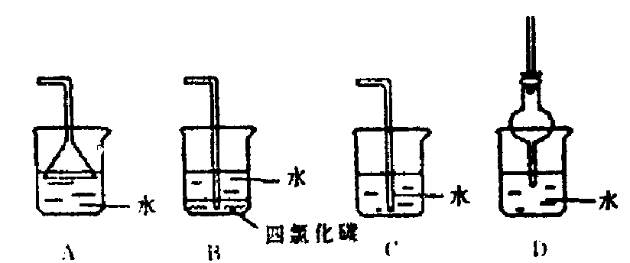

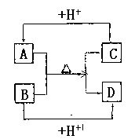

31．下列反应，其产物的颜色按红、红褐、淡黄、蓝色顺序排列的是 ①金属钠在纯氧中燃烧②FeSO₄溶液中滴入NaOH溶液，并在空气由放置一段时间③FeCl₃溶液中滴入KSCN溶液④无水硫酸铜放入医用酒精中 （ ）
A．②③①④ B．③②①④ C．③①②④ D．①②③④
32．下列各组溶液，无论将少量前者滴入后者，还是将少量后者滴入前者，生成物一定相同的是 （ ）
A．AgNO₃溶液和 NH₃·H₂O B．FeBr₂溶液和氯水
C．NaOH溶液和AlC1₃溶液 D．Ca（HCO₃）₂溶液和澄清石灰水
33．A、B、C、D、E分别是 Cu、Ag、Fe、Al、Mg五种金属中的一种。已知：（1）A、C均能与稀 H₂SO₄反应放出气体；（2）B与D的硝酸盐反应，置换出单质D；（3）C与强碱反应放出气体；（4）C、E在冷浓H₂SO₄中发生钝化反应，由此可以推断A、 B、 C、 D、E依次为 （ ）
A． Fe、Cu、Al、Ag、Mg B．Al、Cu、Mg、Ag、Fe
C． Mg、Cu、Al、Ag、Fe D．Mg、Ag、Al、Cu、Fe

34．下列操作中错误的是 （ ）
A．除去乙酸乙酯的少量乙酸：
加入乙醇和浓硫酸，使乙酸全部转化为乙酸乙酯
B．除去苯中的少量苯酚：
加人NaOH溶液、振荡、静置分层后，除去水层
C．除去CO₂中的少量SO₂：
通过盛有饱和NaHCO₃溶液的洗气瓶
D．提取溶解在水中的少量碘：
加入CCl₄，振荡、静置分层后,取出有机层再分离
35．洪涝地区欲将江河水转化为可饮用水，下列处理过程较合理的是 ①化学沉降（用明矾）；②消毒杀菌（用漂白粉）；③自然沉降；④加热煮沸 （ ）
A．③①②④ B．①③②④ C． ①②③④ D．③②④①
36．下列实验操作中，仪器的下端需插入液面下的有①制备 Fe（OH）₂用胶头滴管将NaOH溶液滴入FeSO₄溶液中；②制备氢气的简易装置中的长颈漏斗；③分离石油时控制温度所使用的温度计；④用乙醇制备乙烯时所用的温度计；⑤用水吸收氨气时的导气管；③向试管中的BaC1₂溶液中滴加稀硫酸 （ ）
A．③⑤⑥ B．②⑤ C．①②④ D．①②③④⑤⑥
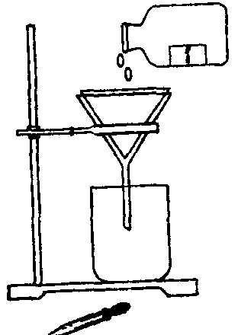
37．某学生发现滴瓶中溶液里有悬浊物，拟用右图所示操作进行过滤，错误的
操作用 （ ）
A．5处 B．4处
C．3处 D．2处
38．过氧化氢的沸点比水高，但受热容易分解。某试剂厂先制得7%~8%的过氧化氢溶液，再浓缩成30％的溶液时，可采用的适宜方法是 （ ）
A．常压蒸馏 B．减压蒸馏 C．加生石灰常压蒸馏 D．加压蒸馏
39．进行化学实验必须注意安全，下列说法不正确的是 （ ）
A．不慎将酸溅到眼中，应立即用水冲洗，并且边洗边眨眼睛
B．不慎将浓碱溶液沾到皮肤上，要立即用大量水冲洗，然后涂上硼酸溶液
C．如果苯酚溶液沾到皮肤上，应立即用酒精擦洗
D．配制硫酸溶液时，可先在量筒中加入一定体积的水，再在搅拌下慢慢加入浓硫酸中
40．下列溶液：①酚酞试剂②银氨溶液③Na₂CO₃溶液④氢氧化铜悬浊液⑤酸化的FeCl₃溶液其中不宜在实验室里长期放置，应在使用时配制的是 （ ）
A．②④ B．②③④⑤ C．②③④ D．①②③④⑤
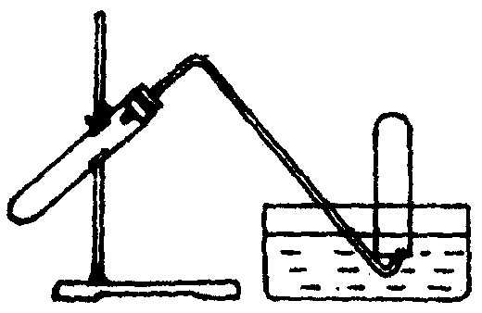
41．如图装置可用于 （ ）
A．加热NaHCO₃制CO₂
B．用铜和稀硝酸反应制NO
C．用NH₄Cl与浓NaOH溶液反应制NH₃
D．用MnO₂与浓盐酸反应制Cl₂

42．下列根据实验现象的判断中，正确的是 （ ）
A．能使湿润的碘化钾淀粉试纸变蓝的气体一定是氯气
B．在潮湿的空气中能形成白雾的气态氢化物一定是氯化氢
C．溶于水中能形成无色溶液的棕色气体一定是二氧化氮
D．能用于做喷泉实验的气体只能是氨气或氯化氢
43．有①、②、③三瓶体积相等，浓度都是 l mol/L的 HCl溶液，将①加热蒸发至体积减少一半，在②中加入少量CH₃COONa固体（加入后溶液仍呈强酸性），③不作改变，然后以酚酞作指示剂，用NaOH溶液滴定上述三种溶液，所消耗的NaOH溶液体积是（ ）
A．③＝①＞② B．③＝②＞① C．③＞②＞① D．①＝②＝③
44．下列实验操作会引起测定结果偏高的是 （ ）
A．测定胆矾中结晶水含量时，缓慢加热直至晶体蓝色完全变白
B．测定胆矾中结晶水含量时，将加热后的坩埚放在干燥器中冷却后称量
C．用标准NaOH溶液滴定未知浓度的稀HCl时，滴定前俯视读数，滴定后仰视读数
D．测定NaOH溶液的pH时，先将pH试纸用蒸馏水湿润
45．有四位学生设计了下列四个方案确证溶液中含SO₄^{2－}，你认为合理的是 （ ）
BaCl₂溶液 足量盐酸
A．方案甲：试液 白色沉淀 沉淀不溶解
BaCl₂溶液 足量硝酸
B．方案乙：试液 白色沉淀 沉淀不溶解
足量硝酸 Ba(NO₃)₂溶液
C．方案丙：试液 无沉淀 白色沉淀
足量盐酸 Ba(NO₃)₂溶液
D．方案丁：试液 无沉淀 白色沉淀
46．下列存放物质的方法（括号内），错误的是 （ ）
A．汽油（带橡皮塞的玻璃瓶中） B．浓硝酸（棕色玻璃瓶中）
C．金属钠（无水乙醇中） D．氢氧化钠固体（塑料瓶中）
47．某同学在实验报告中，记录了以下数据，其中数据合理的是 （ ）
A．用量简量取7.34 mL盐酸
B．用托盘天平称取8.7g食盐
C．用标准盐酸滴定 NaOH溶液，用去盐酸23.10 mL
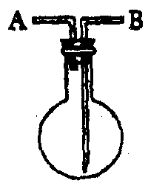
D．用广泛pH试纸测得某溶液的pH值是4.5
48．在图装置中，烧瓶是干燥的，由A口进气收集的气体有（ ）
A．NO B．SO₂
C．CH₄ D．NH₃

49．某K₂CO₃样品中含有Na₂CO₃、KNO₃和 Ba（NO₃）₂三种杂质中的一种或两种。现将 13.8g样品加入足量水，样品全部溶解，再加入过量的CaCl₂溶液，得到9g沉淀。下列关于样品所含杂质的判断正确的是 （ ）
A．肯定没有KNO₃
B．肯定有KNO₃，可能还有Na₂CO₃
C．肯定没有Ba（ NO₃）₂，可能有 KNO₃
D．肯定没有Na₂CO₃和 Ba（NO₃）₂
50．下列各组溶液中，不用任何其他试剂或试纸，仅利用溶液间的相互反应就能鉴别的是
（ ）
A．Na₂ SO₄，NaOH，K₂ SO₄，NaHCO₃ B．HCl，NaOH，K₂SO₄，NaHCO₃
C．NaAlO₂，K₂CO₃，NaCl，NaHSO₄ D．NaOH，FeCl₃，MgCl₂，K₂ SO₄
51．用稀H₂SO₄、NaOH溶液和铝屑为原料制取Al（OH）₃，甲、乙、丙三个学生通过三种不同的途径制备 （ ）
H₂SO₄ NaOH
甲：Al Al₂(SO₄)₃ Al（OH）₃
NaOH H₂SO₄
乙：Al NaAlO₂ Al（OH）₃
H₂SO₄
丙：Al Al₂(SO₄)₃
NaOH Al（OH）₃
Al NaAlO₂
A．乙消耗的原料最少 B．三者消耗的原料相同
C．丙消耗的原料最少 D．甲、乙消耗的原料相同
52．下列实验操作中, 错误的是 （ ）
A．用盐析法分离和提纯蛋白质 B．用渗析法除去Fe（OH）₃胶体中的KCl
C．用加热法分离碘和氯化铵的混合物 D．用过滤法分离苯和三溴苯酚
53．常用解热镇痛药—扑热息痛的结构简式为 HO—C₆H₄—NHCOCH₃(C₆H₄表示苯环)。 对它的叙述有：①能与NaHCO₃溶液反应；②能发生水解反应；③不能与浓溴水发生取代反应；④遇三氯化铁溶液显紫色。其中正确的是 ( )
A． ①和② B．①和④ C．②和③ D．②和④
54．下列实验能获得成功的是 （ ）
A．只用清水为试剂可以将苯、乙醇、乙烯、四氯化碳四种液体区分开
B．将无水乙醇加热至170℃时，可以制得乙烯
C．苯酚，浓盐酸和福尔马林在沸水浴中加热可得酚醛树脂
D．乙醇、冰醋酸和2 mol／L的硫酸混合物，加热制得乙酸乙酯
55．下列事故中，处理不正确的是 （ ）
A．用福尔马林保鲜鱼肉等食品
B．误食重金属盐，立即喝生牛奶或蛋清
C．实验室不慎将Hg洒在地上时，立即用硫粉覆盖
D．皮肤上沾有苯酚时，立即有酒精洗涤
56．制取Fe（OH）₂并使之能久存，可采取的操作有：①加入一些植物油，②溶解FeSO₄配成溶液，③把蒸馏水加热煮沸并密封冷却，④加入少量铁屑，⑤加入少量CCl₄，⑥向FeSO₄溶液中滴入足量氨水，⑦把盛有氨水的滴管伸入FeSO₄溶液中后再挤出氨水。其中必须进行的操作及其正确顺序是 （ ）
A． ③②⑤⑥④ B．③②④①⑦
C． ③②④⑤⑦ D．②④①⑦⑤
57．下图是电解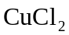溶液装置，其中c、d为石墨电极。下列有关的判断正确的是（ ）
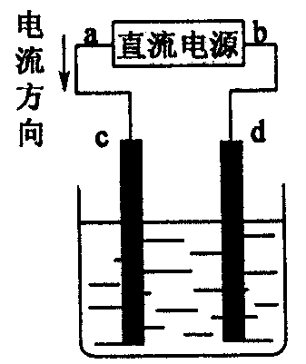
A．a为负极、b为正极
B．c为阳极、d为阴极
C．电解过程中，d电极质量增加
D．电解过程中，氯离子浓度不变
58．下列关于铜电极的叙述，正确的是（ ）
A．铜锌原电池中铜为负极，发生氧化反应
B．用电解法精炼粗铜时，粗铜作阴极
C．在镀件上电镀铜时，可用精铜作阳极
D．电解稀H₂SO₄制H₂、O₂时，可用铜作阳极
59．根据金属活动性顺序表，Cu不能发生：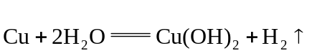的反应．但选择恰当电极材料和电解液进行电解，这个反应就能变为现实．下列四组电极和电解液中，能实现该反应最为恰当的是 （ ）
阳极 阴极 电解液
A．石墨棒 石墨棒 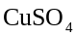溶液 B．Cu 石墨棒 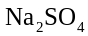溶液
C．Cu Fe 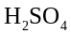溶液 D．Cu Pt 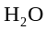
60．甲、乙两个相同的电解槽，如图所示连接a，b，c，d均为铂电极，通电后发现a极板处有气体放出，c极板质量增加，则以下说法中正确的是 （ ）
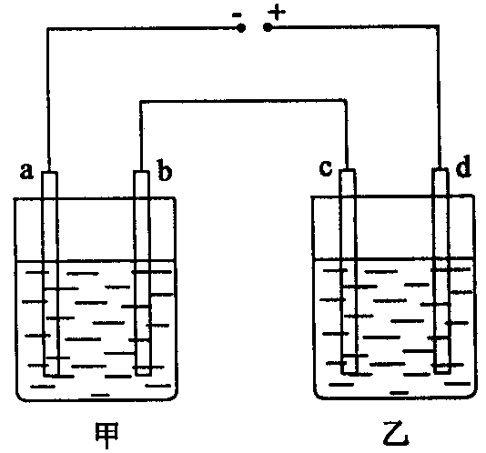
A．甲槽中溶液是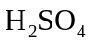，乙槽中溶液是NaOH
B．甲槽中溶液是NaOH，乙槽中溶液是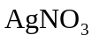
C．甲槽中溶液是，乙槽中溶液是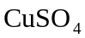
D．甲槽中溶液是，乙槽中溶液是
61．关于实验室制备乙烯的实验，下列说法正确的是 （ ）
A．反应物是乙醇和过量的3mol·L⁻¹的硫酸混合液
B．温度计插入液面以下，以便控制温度在140℃
C．反应容器(烧瓶)中应加入少许碎瓷片
D．反应完毕后先熄灭酒精灯，再从水中取出导管
62．某浓H₂SO₄的标签上写明含H₂SO₄ 96～98.3%，欲得其准确的值，有效的方法是（ ）
A．测pH值 B．测导电性大小 C．测密度 D．进行中和滴定
63．现有三组混合液：①乙酸乙酯和乙酸钠溶液 ②乙醇和丁醇 ③溴化钠和单质溴的水溶液，分离以上各混合液的正确方法依次是 （ ）
A．分液、萃取、蒸馏 B．萃取、蒸馏、分液
C．分液、蒸馏、萃取 D．蒸馏、萃取、分液
64．下列实验操作错误的是 （ ）
A．欲除去乙酸乙酯中的少量乙酸，加入乙醇和浓硫酸，使乙酸转化为乙酸乙脂
B．除去苯中的少量苯酚：加入NaOH溶液，振荡、静置、分层，除去水层
C．除去CO₂中的少量SO₂：通过盛有足量饱和NaHCO₃溶液的洗气瓶
D．提取溶解在水中的少量碘：加入CCl₄振荡、静置、分层后取出有机层再分离
65．在做中和热的测定实验中，使用下列用品不是为了减少实验误差的是（ ）
A．两个量筒 B．环形玻璃棒 C．底部垫纸条 D碎泡沫塑料
66．某同学在实验报告中有以下实验数据，其中数据合理的是 （ ）
①用托盘天平称取11.7g食盐
②用量筒量取5.26mL盐酸
③用广泛pH试纸测得溶液的pH是3.5
④用25mL碱式滴定管量出15.80mL的NaOH溶液
A．①④ B．②③ C．①③ D．②④

67．以下实验能获得成功的是 （ ）
A．用含结晶水的醋酸钠和碱石灰共热制甲烷气体
B．将铁屑、溴水、苯混合制溴苯
C．在苯酚溶液中滴入少量稀溴水出现白色沉淀
D．将铜丝在酒精灯上加热后，立即伸入无水乙醇中，铜丝恢复成原来的红色
68．在化学实验中必须注意安全，以下实验操作或事故处理中正确的是 （ ）
①在点燃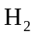、CO、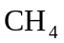等易燃性气体前，必须检验气体的纯度
②在稀释浓硫酸时，应将浓硫酸沿器壁慢慢注入水中并不断用玻璃棒搅拌
③浓碱液对皮肤有腐蚀性，如不慎沾到皮肤上，应用较多的水冲洗，再涂上硼酸溶液
④给试管中的液体加热时，液体应不超过试管容积的1/3
⑤点燃添满酒精的酒精灯
A．仅①②③④ B．仅①②③ C．仅①② D．全部
69．可用来鉴别己烯、甲苯、乙酸乙酯、苯酚溶液的一组试剂是 （ ）
A．氯化铁溶液、溴水 B．碳酸钠溶液、溴水
C．酸性高锰酸钾溶液、溴水 D．酸性高锰酸钾溶液、氯化铁溶液
70．下列实验中，仪器的下端必须插入液面下的是 （ ）
①制备氢气的简易装置中加入稀硫酸的长颈漏斗 ②制备氯气装置中的分液漏斗
③用新制的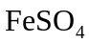溶液和NaOH溶液制备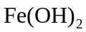操作中的胶头滴管
④将氯气溶于水时制取氯水的导气管 ⑤蒸馏石油时的温度计
A．①③ B．②④⑤ C．①③④ D．全部
71．下列对实验仪器名称的标注或实验操作，正确的是 （ ）
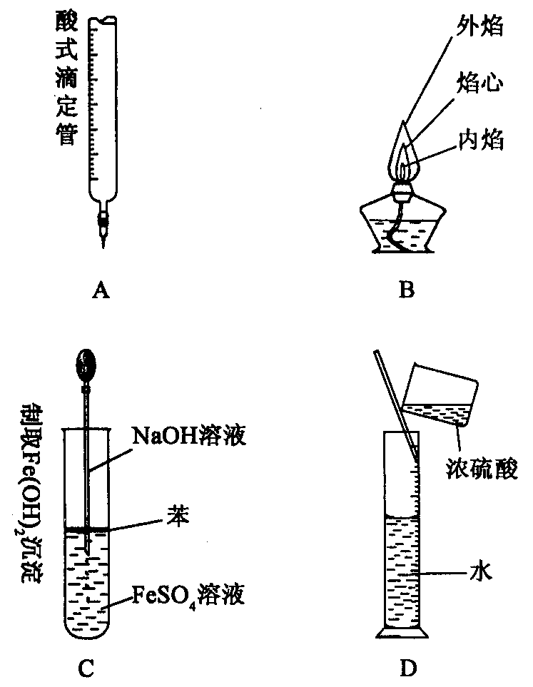

72．下图所示的装置最适宜于干燥、收集的气体是 （ ）
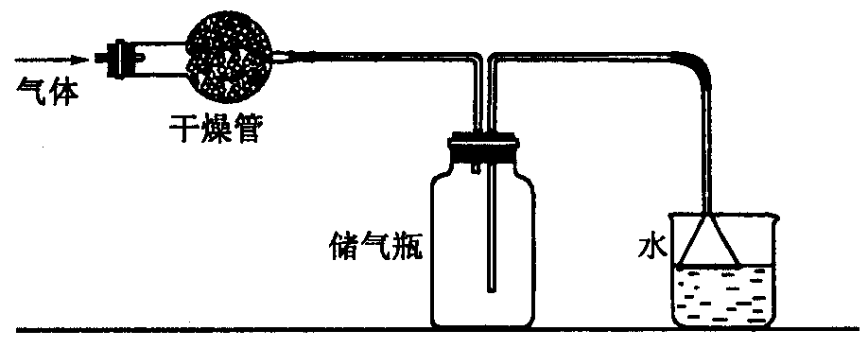
A．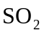 B．HCl C．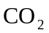 D．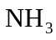
73．对下列实验现象的推测中，正确的是 （ ）
A．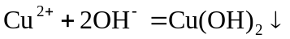，将溶液滴入氨水中，振荡，会产生蓝色沉淀
B．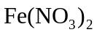溶液中存在平衡：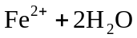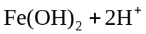，加入少量稀盐
酸后溶液浅绿色会加深
C．有漂白性，将通入石蕊试液中，溶液将先变红后褪色
D．硫酸铝溶液显酸性，次氯酸钠溶液显碱性，这两种溶液混合后会产生白色沉淀
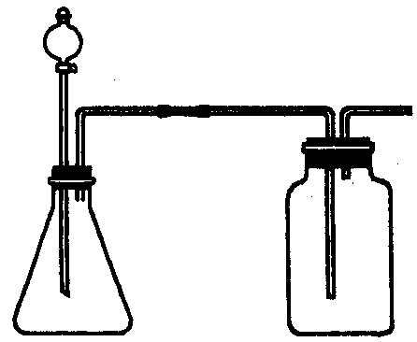
74．可以用下图所示装置进行实验的是 （ ）
A．用浓硫酸和浓盐酸制取HCl
B．用无水醋酸钠和碱石灰制取
C．用大理石和稀盐酸制取
D．用生石灰和浓氨水制取
75．中学化学实验中常见的使用温度计如下三种情况：①温度计的液泡浸没在液体反应物液面以下并接近容器的底部；②温度计的液泡置于水浴中；③温度计的液泡置于蒸馏烧瓶的支管处．下列实验使用温度计正确的是 （ ）
A．苯的硝化反应 ①
B．酒精和浓硫酸混合加热制乙烯 ①
C．测定硝酸钾在水中的溶解度 ③
D．分离苯和硝基苯的混合物 ②
76．下列说法中，完全正确的一组是 （ ）
①用试管夹夹持试管时，试管夹从试管底部往上套，夹在试管的中上部
②给盛有液体的体积超过的试管加热至沸腾
③等体积的浓氨水与蒸馏水混合后的溶液，其中氨水的溶质质量分数一定等于稀释前的
一半
④将试管平放，用纸槽往试管里送入固体粉末后，然后竖立试管
⑤硝酸、溴水可长期盛放在棕色的滴瓶中
⑥将烧瓶放在桌上，再用力塞进塞子
⑦熔融氢氧化钠要在耐高温的石英坩埚中
⑧将滴管垂直伸进试管内滴加液体
A．①④ B．①④⑤⑦
C．②③⑤⑥ D．①②③④⑤⑥⑦⑧
77．欲从苯酚的乙醇溶液中回收苯酚，下列操作顺序合理的是 （ ）
①蒸馏 ②过滤 ③静置分液 ④加入足量金属钠 ⑤加入足量的苛性钠溶液 ⑥通入过量气体 ⑦加入足量的三氯化铁溶液 ⑧加入乙酸与浓混合加热
A．④⑥③ B．⑧① C．⑤①⑥③ D．⑧②⑥③
78．某工厂排放的酸性废水中含有较多量的重金属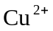离子，这对农作物和人畜均有害．欲采用化学药剂法除掉有害成分，应选择下列药品中的 （ ）
A．食盐和硫酸 B．铁粉和生石灰
C．胆矾和石灰水 D．苏打和硫酸
79．实验室合成氨装置如图所示，则以下说法中错误的是 （ ）
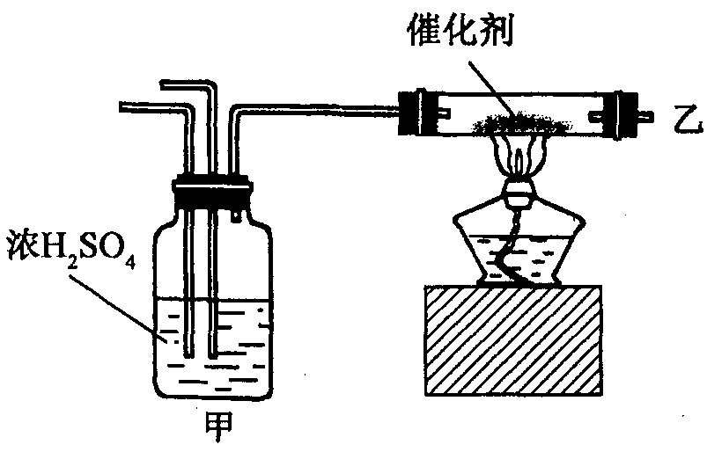
A．装置甲的作用之一是干燥
B．装置甲的作用是化合
C．乙处导出的气体是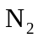，，
D．检验产物的简单化学方法是用湿润的石蕊试纸或浓盐酸等
80．在下图装置中，烧瓶中充满干燥气体a，将滴管中的液体b挤入烧瓶内，轻轻振荡烧瓶，
然后打开弹簧夹f，烧杯中的液体b呈喷泉状喷出，最终几乎充满烧瓶，则a和b分别是 （ ）
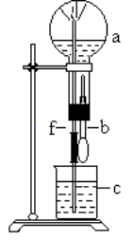

 | a（干燥气体） | b（液体）
A | NO₂ | 水
B | CO₂ | 4mol/L NaOH溶液
C | Cl₂ | 饱和NaCl溶液
D | NH₃ | 浓NaOH溶液

81．下列实验中用错试剂的是 （ ）
A．用热碱液清洗做过油脂实验的试管 B．用碱石灰吸收氨气中的水蒸气
C．用酒精萃取碘水中的碘 D．用酒清浸泡试管中残留的少量酚醛树脂
82．仅用蒸馏水，不能鉴别的一组物质是 （ ）
A．苯和四氯化碳 B．溴蒸气和二氧化氮
C．碘和高锰酸钾 D．葡萄糖和蔗糖
83．下列物质的保存方法正确的是 （ ）
A．少量金属钠保存在冷水中 B．浓硝酸盛放在无色试剂瓶中
C．少量白磷保存在煤油中 D．氢氧化钠溶液盛放在橡胶塞的试剂瓶中
84．下列除杂质的方法不正确的是 （ ）
A．氢氧化铁胶体中的铁离子和氯离子用渗析法除去
B．氯化钠中混有少量氯化铵，加过量的烧碱溶液后加热蒸干
C．乙酸乙酯中混有少量乙酸，用饱和碳酸钠溶液洗涤后分液
D．硬脂酸钠溶液中混有少量甘油，用盐析法除去
85．某学生课外活动小组利用下图装置做如下实验：在试管中注入某无色溶液，加热试管，溶液颜色变为红色，冷却后恢复无色，则原溶液可能是 （ ）
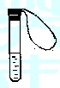
A．溶有的品红溶液
B．溶有的酚酞溶液
C．溶有的酚酞溶液
D．溶有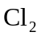的品红溶液
86．如右图所示，下列实验现象的描述正确的是 （ ）
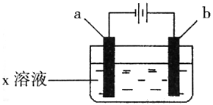

 | a电极 | b电极 | x溶液 | 实 验 现 象
A | 石墨 | 石墨 | CuCl₂ | a极质量增加，b极放出无色气体
B | Fe | 石墨 | KNO₃ | a极质量增加，b极放出无色气体
C | Fe | Cu | CuSO₄ | a极质量增加，b极质量减少
D | 石墨 | 石墨 | HCl | a极放出无色气体，b极放出无色气体
答案
1 | 2 | 3 | 4 | 5 | 6 | 7 | 8 | 9 | 10 | 11 | 12
D | AD | A | C | A | c | A | B | C | D | B | C
13 | 14 | 15 | 16 | 17 | 18 | 19 | 20 | 21 | 22 | 23 | 24
D | C | C | C | C | C | D | B | C | C | B | B
25 | 26 | 27 | 28 | 29 | 30 | 31 | 32 | 33 | 34 | 35 | 36
AD | B | B | AB | C | C | B | D | C | A | A | C
37 | 38 | 39 | 40 | 41 | 42 | 43 | 44 | 45 | 46 | 47 | 48
A | B | D | C | B | C | B | C | D | AC | BC | CD
49 | 50 | 51 | 52 | 53 | 54 | 55 | 56 | 57 | 58 | 59 | 60
D | CD | C | CD | D | A | A | B | BC | C | B | B
61 | 62 | 63 | 64 | 65 | 66 | 67 | 68 | 69 | 70 | 71 | 72
C | CD | C | A | A | A | D | A | C | C | C | D
73 | 74 | 75 | 76 | 77 | 78 | 79 | 80 | 81 | 82 | 83 | 84
D | C | B | A | C | B | B | B | C | D | D | B
85 | 86
A | C

